戦争はいやだ調布市民の会「伝言板」９０７号 ２０２３／１２／０３
＝＝＝＝＝＝＝＝＝＝＝＝＝＝＝＝＝＝＝＝＝＝＝＝＝＝＝＝＝

ガザ爆撃・ウクライナ侵略の即時停戦
岸田内閣の防衛費倍増・経済軍事化を許さない
「いやだの会」第127回宣伝行動 調布駅前で１２人
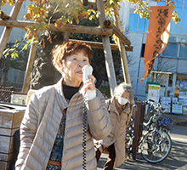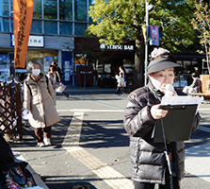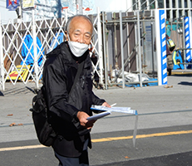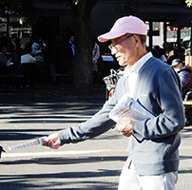
戦争はいやだ調布市民の会は１２月３日（日）１３：００～、調布駅前で第１２７回目の
宣伝行動を行ないました。毎月３日は、澤地久枝さん提唱で国会正門前で欠かさず続けてら
れている「アベ・スガ・キシダ政治を許さない」スタンディングに呼応して、１３時からの
行動として行っています。今日も澤地さんはしっかりと参加し、１５０人のみなさんが行動
をともにされたそうです（そちらに参加したFさんの写真を、この記事の最後尾にご紹介し
ます）。呼応する調布での行動は１２人が参加、交代でマイクを握って「断末魔の岸田政治
の醜さと危なさ」を伝えながら、大軍拡・大増税反対」「抑止力強化と称する経済軍事化は
許さない」と訴えました。今日のために用意したビラを７０枚配布し、１２筆の署名を集約
しました。
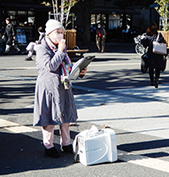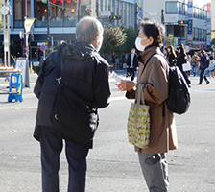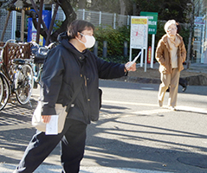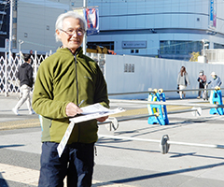
下は国会正門前でがんばる澤地久枝さんら１５０人。

＜今日の伝言＞
◆市民有志「反戦スタンディング」から
ウクライナ・パレスチナに平和を！
第一土曜日の調布駅前「反戦スタンディング」
１２月２日（土）も１４：００から６人で実施

昨年２月に始まったロシアによるウクライナ侵略戦争に抗議し、戦争で犠牲になる子ども
たちと市民への人道支援を求めて、２月２７日から始まった調布市民の「反戦スタンディン
グ」は、当初の毎週土曜日という申し合わせを、同年１０月からは毎月第一土曜日に変更し
て実施してきました。
去る１０月７日（土）には、第４０回目のスタンディングを行ないましたが、何とその日
にパレスチナ・ハマスがイスラエルに奇襲を仕掛け、これへのイスラエルの報復がジェノサ
イド規模にエスカレートするという事態が生じました。
これを受けて「反戦スタンディング」は「ウクライナ侵略戦争反対」に加えて「イスラエ
ルは即時停戦を」の課題を掲げて継続中です。
１２月２日にも６人の参加でスタンディングを行ないましたが、若者たちが強い関心を示
して、募金にも協力してくれました。今後も、毎月第一土曜日、午後２時から、みなさんの
ご参加を期待します。 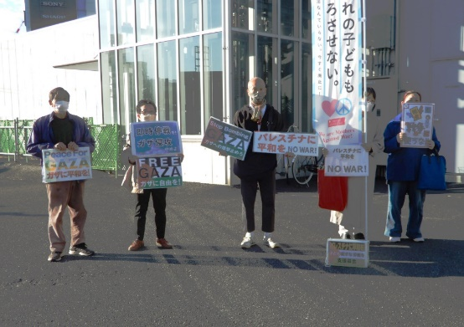
◆いやだの会事務局から
市民運動各分野の行動計画（12月～年明け）
前号分に若干補足・修正しました。間違いや変更に気づいた時はお知らせください。

１２／ ３(日) 統一署名行動(127) １３：００ 調布駅
８(金) 年金者ミニ望年会 １４：００ たづくり１００１
９(土) 憲法・平和宣伝（新婦人＆年金者） １５：００ 調布駅
１０(日) 江東区長選投票日
憲法ひろば例会（大江京子さん） １３：３０ あくろすホール
１１(月) 第１３２回「原発ゼロ」調布行動 １０：３０ 調布駅（＠ちょうふ担当）
１３(水) 憲法ひろば事務局会議 １０：００ あくろす２階
１５(金) 統一署名行動(128) １５：００ 仙川
１８(月) 医療生協運営委員会 １３：３０ 教育２０２
１９(火) 第97回総がかり行動 １８：３０ 国会議員会館前 17:45新宿集合
２０(水) 医療生協介護保険学習会 １４：００ 教育２０１
２１(木) 憲法ひろば発送作業 １３：００ あくろす２階
２２(金) ちょこみた連絡委員会 １０：００ たづくり１２０３
年金役員会 １３：３０ あくろす２階
２５(月) 社会保障宣伝（年金者） １１：００ 調布駅
＜２０２４＞
１／ ３(水) ＊統一署名行動はお休みにします
６(土) 戦争反対スタンディング43 １４：００ 調布駅
９(火) 憲法・平和宣伝（新婦人＆年金者） １５：００ 調布駅
１１(木) 第１３３回「原発ゼロ」調布行動 １０：３０ 調布駅（調狛合唱団有志担当）
１４(日) 憲法ひろば例会（湯本雅典さん） １３：３０ たづくり１００２
１５(月) 統一署名行動(129) １５：００ つつじヶ丘
１８(木) 憲法ひろば事務局会議 １０：００～１４：００ あくろす
１９(金) 第98回総がかり行動 １８：３０ 国会議員会館前
２２(月) ＜核禁条約発効３年＞
２３(火) 年金者組合役員会 １３：３０ あくろす３階
２４(水) 都知事選を市民と野党の共闘でたたかう「都民集会」（仮称）
１８：００ なかのZEROホール
２５(木) 社会保障宣伝（年金者） １１：００ 調布駅
以上

